交通事故と医療過誤の競合
交通事故と医療過誤の競合
～交通事故の加害者の責任と医者側の責任との関係～

交通事故と医療過誤の競合
～交通事故の加害者の責任と医者側の責任との関係～

～交通事故の加害者の責任と医者側の責任との関係～
２０１０年９月１３日 サマーセミナー

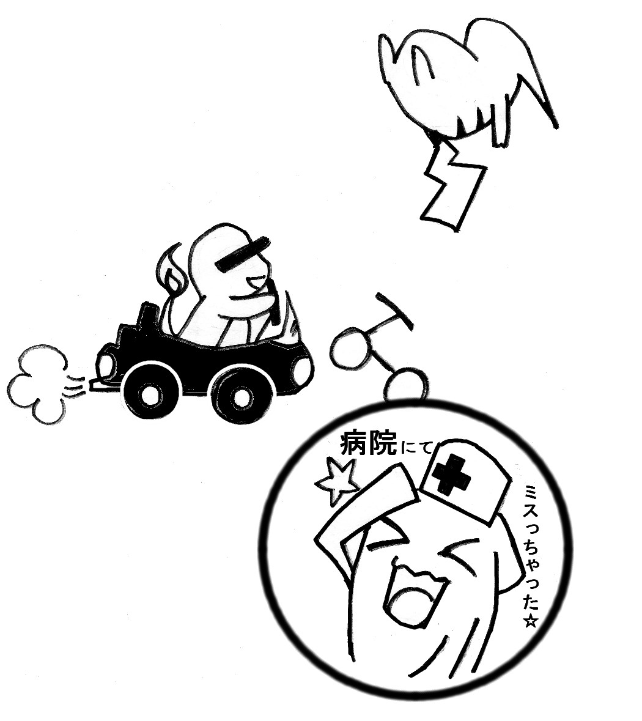
ＮＬＤ
～法律学研究会～

